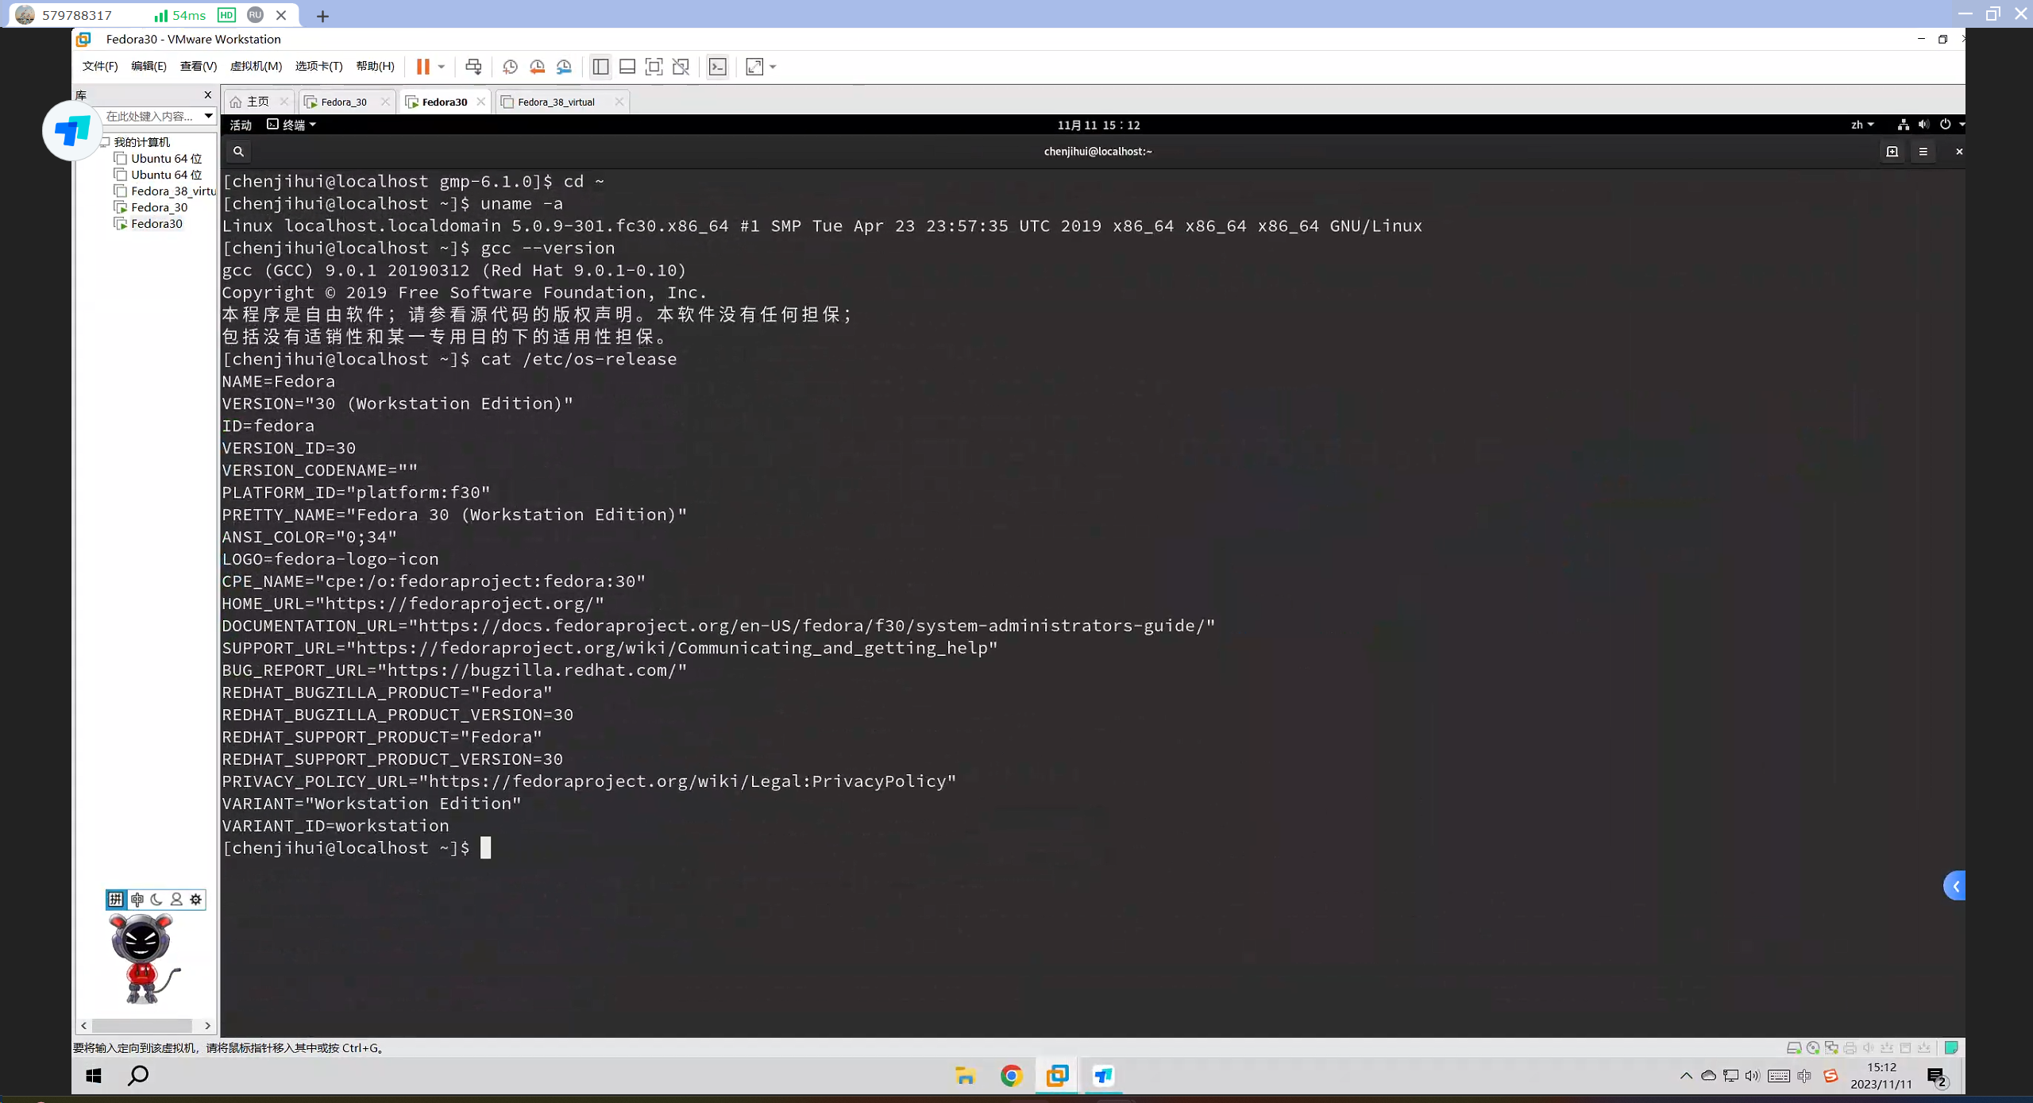

尝试该方法：[【精选】Centos下gcc的安装、gcc的更新、gcc安装过程中报错：make[1]: *** [stage1-bubble] 错误 2-CSDN博客](https://blog.csdn.net/weixin_41010198/article/details/106780572)

**解压编译依赖gmp**

tar jxvf gmp-6.1.0.tar.bz2

cd gmp-6.1.0

./configure --prefix=/usr/local/gmp

make && make install

报错：

解决方法：sudo yum install m4

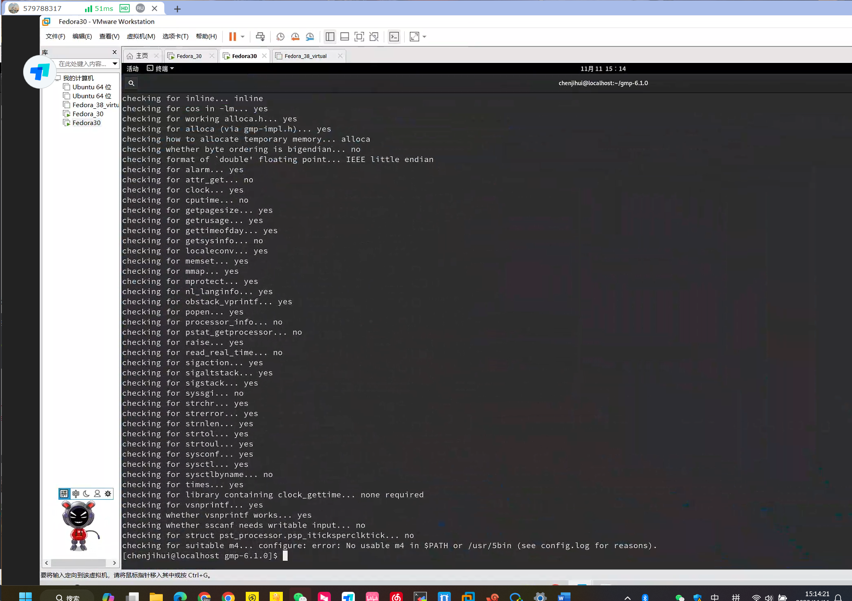

使用该方法失败：[GCC9.5离线安装_gcc离线安装包_ab0902cd的博客-CSDN博客](https://blog.csdn.net/ab0902cd/article/details/125541985)